**8. نگهداري سويه ها**

|  |  |  |
| --- | --- | --- |
| **اسم آزمایشگاه:** | {{LabName}} | |
| **اسم سند:** | **دستورالعمل نگهداري و کشت سويه های میکروبی (شامل سویه های کنترل کیفی)** | |
| **کد سند:** | D-007-0027 | |
| **دسته بندی سند:** | دستورالعمل و کنترل کیفی آنتی بیوگرام | |
| **شماره ویرایش:** | {{EditeNumber}} | |
| **تاریخ ویرایش:** | {{EditeNumber}} | |
| **تاریخ بازنگری سند:** | {{ReviewDate}} | |
| **تهیه کننده:** | **تایید کننده:** | **تصدیق و امضاء :** |
| شرکت دارا ویرا آزما  دکتر داریوش شکری | {{ConfirmerOneName}} | {{ConfirmerTwoName}} |

**(1) هدف:**

تشریح نحوه نگهداري کوتاه مدت و بلند مدت و کشت از سويه هاي باکتري (از جمله سويه هاي کنترل کيفي).

**(2) تعاریف و اصطلاحات:**

* **سویه های استاندارد کنترل کیفی:** اهداف کنترل کيفي روش انتشار دیسک با آزمایش سویه های استاندارد کنترل کیفی که با دقت انتخاب شده اند و دارای حساسیت شناخته شده به عوامل ضد میکروبی هستند به دست می­آید. به منظور دست يابي بهينه به اين اهداف در دسترس داشتن سويه هاي کنترل کيفي تهيه شده از مراکز معتبر ضروري است.
* **کشت استوک اولیه** به معنای کشتی است که آزمایشگاه به صورت پودری خشک (حالت لیوفیلیزه) یا به صورت منجمد برای اولین بار تهیه کرده است (F0).

**(3) شرح دستورالعمل:**

**انتخاب سويه هاي کنترل کيفي**

* هر سویه QC باید از یک منبع معروف و شناخته شده مثلاً گالری آمریکا (ATCC®) به دست آید.
* سویه‌های QC توصیه ‌شده CLSI مناسب برای عامل ضد میکروبی و روش مرجع باید نتایجی را در محدوده‌های مورد انتظار که در جداول کنترل کیفی فهرست ‌شده ایجاد کنند.
* کاربران سیستم های تجاری باید از توصیه‌های QC در دستورالعمل‌های آن سیستم پیروی کنند.
* سویه های معمول QC به طور منظم (به عنوان مثال، روزانه یا هفتگی) آزمایش می شوند تا اطمینان حاصل شود که سیستم تست کار می کند و نتایجی را تولید می­کند که در محدوده های مشخص شده در جداول کنترل کیفی قرار دارد.
* سويه هاي اصلی کنترل کيفي پيشنهادي توسطCLSI برای استفاده معمول شامل 4 سویه زیر است:
* *Enterococcus faecalis ATCC 29212*
* *Escherichia coli ATCC 25922*
* *Pseudomonas aeruginosa ATCC 27853*
* *Staphylococcus aureus ATCC 25923*
* سویه های استاندارد دیگر برای اهداف خاص کاربرد دارند که ممکن است در ایران موجود نباشند. این سویه ها شامل موارد زیر هستند که کاربرد هر کدام آمده است:
* *E.coli ATCC 35218*:يک ميکروارگانيسم کنترلي براي کنترل کیفی ترکيبات ممانعت کننده بتالاکتاماز (کلاولانيک اسيد، سولباکتام يا تازوباکتام) می باشد.
* سویه *ATCC33186* :*E. faecalis* همانند سویه *E. faecalis ATCC 29212* براي ارزيابي مقادیر مناسب تیمین و تیمیدین در محيط مولر هينتون آگار با ديسک تریمتوپریم-متوکسازول کاربرد دارد. همچنین سویه  *E. faecalis ATCC 29212*برای کنترل کیفی ديسک هاي آمينوگليکوزيد با دوز بالا (جنتامایسین و استرپتومایسین) کاربرد دارد.
* *Klebsiella pneumoniae ATCC 700603*: به عنوان يک سويه کنترلی براي آزمايشاتESBLمی باشد.
* *Staphylococcus aureus* ATCC 29213 و *S. aureus* ATCC 43300: به عنوان باكتري هاي كنترلي براي آزمايش غربالگري اگزاسيلين سالت آگار به كار مي روند.
* سویه *Haemophilus influenzae ATCC 49247* و *H. influenzae ATCC 49766* برای کنترل کیفی محیط تست هموفیلوس (HTM) که برای آنتی بیوگرام هموفیلوس استفاده می شودکاربرد دارند. همچنین این دو سویه به همراه دو سویه *Streptococcus pneumoniae ATCC 49619* وسویه *Neisseria gonorrhoeae ATCC 49226*به عنوان ارگانیسم های سخت رشدبرای کنترل کیفی دیسک های آنتی بیوتیکی استفاده می شوند.
* همیشه سویه های QC را با استفاده از مواد و روش های مشابهی که برای آزمایش ایزوله های بیمار استفاده می شود، آزمایش کنید.

**دستورالعمل نگهداري سويه هاي باکتري (از جمله** **سويه هاي کنترل کيفي)**

براي نگهداري سويه هاي باکتريايي مي توان از روش هاي طولاني مدت و کوتاه مدت استفاده نمود.

**الف) نگهداري طولاني مدت**

برای زنده نگهداشتن کليه سويه هاي ميکروبي اعم از هوازي و بيهوازي، ماهها و حتي سالها کاربرد دارد.

بهترين روش هاي نگهداري طولاني مدت نگهداری در شرایط خشک شده یخ زده یا ليوفيليزاسيون (Freeze drying) و نگهداري در دماي ۷۰ - درجه سانتيگراد يا پايين تر (در ديپ فريز يا در نيتروژن مايع) می باشد.

**1) نگهداري در ديپ فريز (۵۰- تا ۷۰- درجه سانتي گراد يا پايين تر) و يا نيتروژن مايع:**

1. کشت باکتری درمحيط مغذي مانند محیط بلاد آگار و در مورد میکروارگانیسم های سخت رشد روی محیط شکلات آگار کشت دهید و به مدت 24-48 ساعت در دمای 35 درجه سانتی گراد انکوبه کنید.

2. بعد از انکوباسیون خالص بودن و مورفولوژی کلنی ها را بررسی نموده و در صورت نیاز تست های بیوشیمیایی آنرا انجام دهید.

3. تهیه سوسپانسيون غليظي در 100-50 میلی لیتر از يک محيط محافظت کننده از سرما:Tryptic Soy Broth (TSB) حاوي 15-10% گليسرول یا خون گوسفند بدون فیبرینه، یا شیر بدون چربی (skim milk).

4. توزیع از سوسپانسيون باکتريايي فوق به مقدار mL 5/1-1 در ويال هاي شيشه اي يا پلاستيکي کوچک (میکروتیوب ها)

5. ويال هاي حاوي سويه ها را مي توان در برودت ۵۰ - تا ۷۰ - درجه سانتيگراد به مدت يک سال نگهداري نمود.

6. در صورت عدم دسترسي به فريزر ۷۰ - درجه مي توان سويه هاي با رشد سريع را در فريزر ۲۰ - درجه نيز نگهداري نمود (کشت هر چند ماه). در این شرایط توجه به نکات زیر ضروری است:

* سویه های سخت رشد مانند هموفیلوس آنفلوانزا و نایسریا گونوره آ در این دما قابل نگهداری نمی باشند و باید در فريزر 70- درجه نگهداری شوند.
* برخی از سویه‌هایQC، به‌ویژه آنهایی که مقاومت به واسطه پلاسمید دارند به عنوان مثال، E. coli ATCC®35218، اگر در دماهای بالاتر از 60- درجه سانتی­گراد نگهداری ‌شوند، پلاسمید را از دست می‌دهند. بنابراین اگر خطای QC غیرقابل توضیحی رخ دهد که ممکن است به دلیل تغییر در حساسیت یا مقاومت ذاتی ارگانیسم باشد، باید کشت ذخیره جدیدی از سویه QC از یک منبع خارجی به دست آید.
* سویه های با رشد سریع در این دما عمر کمی دارند و تعداد زیادتری از آنها از بین می روند بنابراین توصیه می شود برای اطمینان از حیات سویه ها هر چند ماه طبق روش زیر کشت داده شوند:

1. یک ویال از فریزر بیرون آورده و سریعاً زیر آب جاری ولرم محتویات آنرا ذوب نمائید.

2. نمونه را روی محیط آگار خوندار یا شکلاته (در مورد باکتری های سخت رشد) تلقیح کنید.

* 3. پلیت را به مدت 24-18 ساعت (یا تا زمانی که رشد مناسبی به دست آید) در دمای 35 درجه و در صورت نیاز در شرایط CO2 انکوبه نمایید. باکتری رشد کرده می تواند برای آزمایش های کنترل داخلی کیفیت در آزمایشگاه یا برای تهیه سویه کنترلی (برای کنترل کیفیت محیط کشت و غیره) به کار رود.
* قبل از هر اقدام باید از خالص بودن نمونه اطمینان حاصل کرد. ویال مورد استفاده بعد از ذوب شدن باید دور انداخته شده و به هیچ وجه مجدداً فریز نگردد.
* از کشت ذخیره تا 3 پاساژ پشت سر هم می توان انجام داد پس از آن نمونه باید دور انداخته شده و از یک کشت ذخیره فریز شده دیگر برای تهیه کشت های کنترل استفاده شود. پاساژهای مکرر بیش از 3 پاساژ احتمال تغییر فنوتیپی سویه ها را افزایش می دهد.
* انکوبه نمائید.
* بعد از هر پاساژ خالص بودن و مورفولوژی کلنی ها را بررسی نمائید.

**2) استفاده از روغن معدني در دماي اتاق:**1. محیط کشت BHI را با شیب کم در لوله تهیه نمایید. برای باکتری های مشکل پسند مانند گونوکوک، مننگوکوک، استرپتوکوک پنومونیه و هموفیلوس آنفلوانزا، لازم است محیط شکلات آگار را به صورت شیب دار دارد در لوله تهیه نمایید.

2. روغن معدنی یا پارافین مایع را در حرارت خشک (آون) 170 درجه سانتی گراد به مدت یک ساعت استریل نمائید.  
3. میکروب مورد نظر را روی محیط (هم عمق و هم سطح) کشت دهید.  
4. بعد از به دست آوردن کشت کافی روغن استریل را به مقدار 1 میلی لیتر روی سطح محیط بریزید.  
5. در صورت نیاز به کشت مجدد نمونه از سطح آگار زیر روغن برداشته می شود.

6. بعد از 12 ماه تجدید کشت نمایید.

**3) کشت عمقي و نگهداري در دماي اتاق:**

فقط براي باکتری هایي که مشکل پسند نيستند مانند استافيلوکوک و خانواده انتروباکترياسه به صورت زیر قابل انجام است:

1. تهیه يک محيط کشت آگار بدون کربوهيدرات مانند TSA با عمق زیاد در لوله
2. تلقيح باکتري به صورت کشت عمقي در اين محيط
3. انکوبه محيط ۲۴ ساعت در ۳۵ درجه سانتی گراد
4. بستن در لوله با درپيچ يا چوب پنبه
5. لوله در پيچ دار را در پارافين مايع فرو ببريد به گونه اي که کاملاً در لوله را بپوشاند.
6. نگهداري کشت ها در حرارت اتاق
7. تجديد کشت سوش مورد نظر به صورت هر ساله

**4)** **کشت عمقی در محیط سیستین تریپتیکیس آگار (CTA) برای نایسریا و استرپتوکوک:**   
1. محیط CTA را در لوله تهیه نمایید.  
2. باکتری را به طور عمقی در این محیط کشت دهید.  
3. محیط را به مدت 24 ساعت در انکوباتور 35 درجه سانتی گراد انکوبه نمایید.  
4. در لوله را با چوب پنبه یا در پیچ ببندید.  
5. پنج لوله در پیچ دار را در پارافین مایع فرو ببرید به گونه ای که کاملاً در لوله را بپوشاند.  
6. برای نایسریا لوله را در 35 درجه سانتی گراد نگهداری و هر دو هفته کشت را تجدید نمائید.

7. برای استرپتوکوک لوله را در حرارت اتاق نگهداری کرده و هر ماه تجدید کشت کنید.

**5) محیط کشت Cooked meat برای باکتری های بیهوازی**   
1. باکتری را در لوله های حاوی محیط Cooked meat کشت دهید.

2. محیط را به مدت 24 ساعت در انکوباتور 35 درجه سانتی گراد انکوبه نمایید.

3. در لوله را با چوب پنبه یا در پیچ ببندید.  
4. کشت ها را در حرارت اتاق نگهداری نمائید.  
5. هر دو ماه کشت را تجدید نمائید.

**ب) نگهداری کوتاه مدت:**   
کشت های سویه کنترلی (working control) که برای کارهای روتین روزانه استفاده می شوند به روش های زیر تهیه می شوند:  
**1) نگهداری کوتاه مدت باکتری های با رشد سریع**   
1. سوش مورد نظر را در سطح محیط TSA لوله ای در پیچ دار کشت دهید.  
2. محیط را به مدت 24 ساعت در انکوباتور 35 درجه سانتی گراد انکوبه نمایید.

3. پس از رشد کامل لوله را در یخچال نگهداری کنید.   
4. هر ماه کشت را تجدید نمائید.

**2) نگهداری کوتاه مدت استرپتوکوک ها:**  
1. سوش مورد نظر را در سطح آگار خوندار شیب دار لوله ای در پیچ دار کشت دهید.  
2. محیط را به مدت 24 ساعت در انکوباتور 35 درجه سانتی گراد انکوبه نمایید.  
3. پس از رشد کامل لوله را در یخچال نگهداری کنید جهت استرپتوکوک پنومونیه، محیط را در دمای اتاق نگهداری کنید.   
4. هر ماه کشت را تجدید نمائید.

**3) نگهداری کوتاه مدت مننگوکوک و هموفیلوس:**  
1. سوش مورد نظر را در سطح محیط شکلات آگار لوله ای یا پلیت کشت دهید.

2. محیط را به مدت 24 ساعت در انکوباتور 35 درجه سانتی گراد انکوبه نمایید.  
3. پس از رشد کامل لوله را در حرارت اتاق نگهداری کنید.   
4. هر 2 هفته (ترجیحاً هفتگی) کشت را تجدید نمائید.

**4) نگهداری کوتاه مدت گونوکوک:**   
1. سوش مورد نظر را در سطح محیط آگار شکلاته کشت دهید.  
2. محیط را به مدت 24 ساعت در انکوباتور 35 درجه سانتی گراد انکوبه نمایید.  
3. نمونه را در دمای 35 درجه نگهداری نمایید.  
4. هر 2 روز یک بار کشت را تجدید نمائید.

**آماده سازی و نگهداری سویه های استاندارد برای کنترل کيفي**

در زیر مراحل تهیه کشت از نمونه اولیه سویه کنترل کیفی و نحوه نگهداری بلند مدت آن به زبان ساده گفته شده است.

1. وقتی نمونه کشت استوک اولیه (F0) به دست شما رسید یا اگر نمونه را از فریزر برداشتید ابتدا آن را در پلیت آگار مناسب کشت دهید.

- برای کشت، اگر سویه غیرسخت رشد است مثل اشریشیاکلی یا استافیلوکوک، محیط جامد مثل سویا تریپتیک آگار (TSA) یا بلادآگار مناسب است و برای سویه‌های QC سخت رشد مثل نایسریا یا پنوموکوک محیط های بلادآگار یا شکلات آگار مناسب هستند.

- برای سویه استاندارد هموفیلوس آنفولانزا حتماً از محیط شکلات آگار غنی‌شده استفاده شود.

- بعد از کشت بسته به نوع باکتری استاندارد شرایط انکوباسیون و زمان مورد نیاز رشد را فراهم کنید.

- انکوباسیون برای سویه های غیرسخت رشد 24 ساعت در شرایط هوایی معمولی و برای سویه های سخت رشد بهتر است 48 ساعت در داخل جار شمع دار انجام شود.

- این کشت به عنوان اولین کشت (ساب کالچر) یا اولین پاساژ از استوک اولیه می باشد و به عنوان کشت F1 شناخته می شود.

- پلیت کشت F1 را وقتی با پارافیلم بپوشانید در دمای 2 تا 8 درجه سانتی گراد در صورت مناسب بودن نوع ارگانیسم (معمولاً برای غیرسخت رشد ها) تا 4 هفته قابل نگهداری است.

2. روز بعد، از کشت F1 رشد کرده، روی یک پلیت آگار دیگر یا محیط لوله ای اسنت (مایل) آگار کشت کنید تا پاساژ دوم یا کشت F2 به دست آید. کشت با آنس داخل قسمت عمقی و سطح محیط لوله ای مایل سرپیچ دار انجام می شود.

- این محیط از نظر ماندگاری تا یک ماه از کشت پلیتی بهتر است. می توان 4 عدد از این محیط مایل تهیه نمود و هر هفته از یکی از آنها کشت جدید داد.

- این کشت را در شرایط مناسب سویه یک شب انکوبه کنید تا رشد کند.

- پلیت کشت F2 را وقتی با پارافیلم بپوشانید در دمای 2 تا 8 درجه سانتی گراد در صورت مناسب بودن نوع ارگانیسم (معمولاً برای غیرسخت رشد ها) تا 4 هفته قابل نگهداری است.

3. متعاقباً روز بعد، از کشت F2 رشد کرده، روی پلیت آگار (نه محیط آبگوشت و نه محیط لوله ای مایل آگار) کشت دهید تا پاساژ سوم یا کشت F3 آماده شود.

- تعداد پاساژهای کشتF3 مورد نیاز، به برنامه آزمایش QC آزمایشگاه بستگی دارد. مثلاً اگر کنترل کیفی محیط های کشت و دیسک های آنتی بیوتیکی در برنامه کاری یک روز است بهتر است چند پلیت F3 تهیه کنید. برای انجام کنترل کیفی روزانه (مثلاً برای تست های کواگولاز، کاتالاز، اکسیداز و لام گرم) روزانه باید از کشت F2 یک کشت انجام داد و در انکوباتور برای روز بعد گذاشت.

4. از کلنی های جدا شده خالص بر روی پلیت آگار F2 یا F3 تازه با انکوباسیون یک شبه می توان برای تهیه سوسپانسیون تلقیح سویه QC استفاده کرد. دقت کنید پلیت F3 آخرین پاساژ است و نباید برای تهیه استوک یا کشت هفته بعدی از این محیط پاساژ انجام شود.

5. هر هفته برای هفته های 2، 3 و 4، یک کشت پاساژ جدید F2 (به صورت آگار مایل یا در پلیت آگار) از کشت F1 که داخل یخچال گذاشته اید آماده کنید.

6. پس از چهار هفته، تمامی محیط ها را دور بریزید و مجدد یک کشت پاساژ جدید F1 را از کشت استوک منجمد یا لیوفیلیزه تهیه کنید و مراحل گفته شده فوق را تکرار نمایید.

**نکته 1:** کشت های استوک لیوفیلیزه یا منجمد قبل از اینکه برای تهیه سوسپانسیون تلقیح سویه QC استفاده شود، را دو بار کشت دهید. اگر باکتری را به صورت پودری تحویل می گیرید می توانید ابتدا آنرا داخل مقدار کمی محیط براث حل کنید و بعد بر روی پلیت کشت دهید.

**نکته 2:** اگر سویه QC بعد از کشت آلوده یا مخلوط به نظر می رسد یا اگر نتایج QC مشکوک است، ممکن است لازم باشد یک کشت F1 جدید از کشت لیوفیلیزه یا منجمد شده تهیه شود.

**نکته 3:** برای سویه های کنترل کیفی خاص زیر هر دو هفته یک بار کشت های F1 جدید باید تهیه شود: Pseudomonas aeruginosa ATCC® 27853، Enterococcus faecalis ATCC® 51299 و Streptococcus pneumoniae ATCC® 49619 چون این سویه ها اگر بیش از دو هفته نگه داشته شود، برای دو سویه اول ممکن است نتایج خارج از محدوده باشد و برای سویه S. pneumoniae ATCC® 49619 ممکن است زنده نماند.

**توجه 4:** پیشنهادات اینجا برای برنامه های QC روزانه یا هفتگی و سویه های QC معمول و تکمیلی اعمال می شود.

**توجه 5:** در نگهداری ارگانیسم های QC باید از کشت مکرر خودداری شود (کشت F3 آخرین کشت و پاساژ است).

شکل 1. گردش کار برای کشت مجدد و استفاده از سویه‌های مرجع برای انجام کنترل کیفی را نشان می‌دهد.

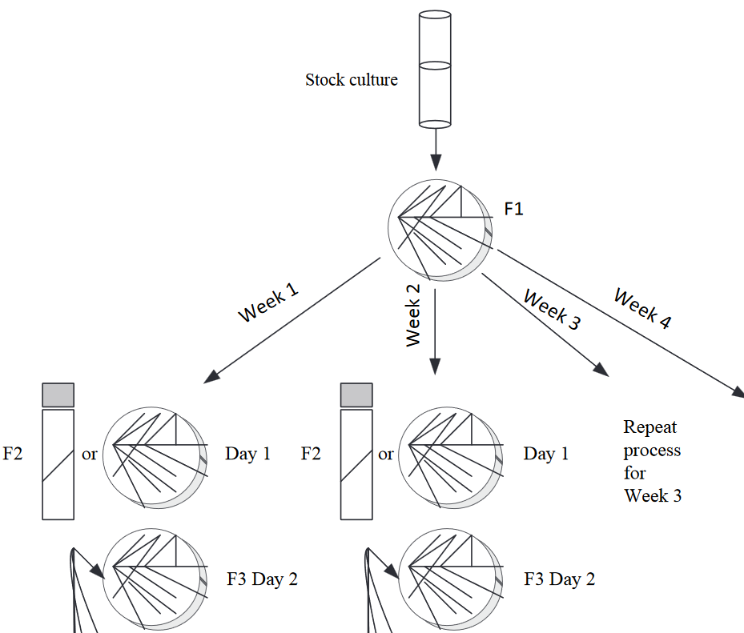

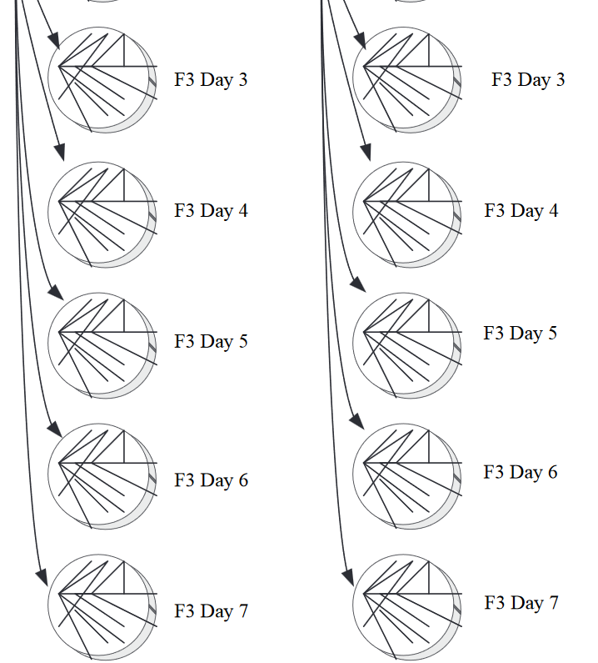

شکل 1. گردش کار برای کشت مجدد و استفاده از سویه‌های مرجع برای انجام کنترل کیفی. لغتF ابتدای لغت انگلیسی freeze یا حالت یخ زده یا حالت خشک شده منجمد freeze-dried (یا همان لیوفیلیزه) را نشان می دهد، و عدد 1 نشان دهنده پاساژ اول، عدد 2 پاساژ دوم، و عدد 3 پاساژ سوم از نمونه استوک اولیه است.

**(4) منابع:**

1. کتاب آزمایشگاه باکتری شناسی پزشکی. جلد اول: تشخیص. دکتر داریوش شکری و همکاران. انتشارات تیمورزاده نوین و کیا. 1402.
2. کتاب آنتی بیوگرام (تست حساسیت ضدمیکروبی). دکتر داریوش شکری. انتشارات مانی. 1404.
3. Clinical and Laboratory Standards Institute (CLSI). 35th edition. Performance standards for antimicrobial susceptibility testing. M100. Wayne، PA: CLSI; 2025.
4. CLSI. Performance Standards for Antimicrobial Disk Susceptibility Tests. 13th ed. CLSI standard M02. Clinical and Laboratory Standards Institute; 2018.